Ngày soạn: .../.../...

Ngày dạy: .../.../...

**BÀI TẬP CUỐI CHƯƠNG 5 (2 tiết)**

**I.** **MỤC TIÊU**:

**1. Kiến thức:**Học xong bài này,HS củng cố, rèn luyện kĩ năng:

- Thực hiện và lí giải được việc thu thập, phân loại dữ liệu theo các tiêu chí cho trước từ những nguồn: văn bản, bảng biểu, kiến thức trong các môn học khác và trong thực tiễn.

- Giải thích được tính hợp lí của dữ liệu theo các tiêu chí toán học đơn giản.

- Đọc và mô tả thành thao các dữ liệu ở dạng biểu đồ thống kê. Lựa chọn và biểu diễn được dữ liệu vào bảng, biểu đồ thích hợp ở dạng: biểu đồ hình quạt tròn, biểu đồ đoạn thẳng

- Nhận ra được vấn đề hoặc quy luật đơn giản dựa trên phân tích các số liệu thu được. Giải quyết được những vấn đề đơn giản liên quan đến các số liệu thu được ở dạng biểu đồ hình quạt tròn; biểu đồ đoạn thẳng .

- Nhận biết được mối liên hệ giữa thống kê với những kiến thức trong các môn học khác trong chương trình lớp 7 (ví dụ. Lịch sử và Địa lí lớp 7, Khoa học tự nhiên lớp 7, ...) và trong thực tiễn.

***-*** Tổng hợp, kết nối các kiến thức của nhiều bài học nhằm giúp HS ôn tập toàn bộ kiến thức của chương.

- Giúp HS củng cố, khắc sâu những kiến thức đã học.

**2. Năng lực**

**Năng lực chung:**

- Năng lực tự chủ và tự học trong tìm tòi khám phá

- Năng lực giao tiếp và hợp tác trong trình bày, thảo luận và làm việc nhóm

- Năng lực giải quyết vấn đề và sáng tạo trong thực hành, vận dụng.

**Năng lực riêng:** tư duy và lập luận toán học, mô hình hóa toán học, sử dụng công cụ, phương tiện học toán; giải quyết vấn đề toán học.

**3. Phẩm chất**

- Cóý thức học tập, ý thức tìm tòi, khám phá và sáng tạo, có ý thức làm việc nhóm.

- Chăm chỉ tích cực xây dựng bài, có trách nhiệm, chủ động chiếm lĩnh kiến thức theo sự hướng dẫn của GV.

- Hình thành tư duy logic, lập luận chặt chẽ, và linh hoạt trong quá trình suy nghĩ; biết tích hợp toán học và cuộc sống.

**II. THIẾT BỊ DẠY HỌC VÀ HỌC LIỆU**

**1 - GV:** SGK, SGV, Tài liệu giảng dạy, giáo án PPT, PBT,..

**2 - HS** : SGK, SBT, vở ghi, giấy nháp, đồ dùng học tập (bút, thước...), bảng nhóm, bút viết bảng nhóm.

**III. TIẾN TRÌNH DẠY HỌC**

**A. HOẠT ĐỘNG KHỞI ĐỘNG (MỞ ĐẦU)**

**a) Mục tiêu:** Giúp HS củng cố lại kiến thức từ đầu chương tới giờ.

**b) Nội dung:** HS chú ý lắng nghe và trả lời

**c) Sản phẩm:** Nội dung kiến thức từ Bài 1 $→$ Bài 3

**d) Tổ chức thực hiện:**

**Bước 1: Chuyển giao nhiệm vụ:**

- GV chia lớp thành 3 nhóm hoạt động theo kĩ thuật khăn trải bàn và tổng hợp ý kiến vào giấy A1 thành sơ đồ tư duy theo các yêu cầu với các nội dung như sau:

+ Nhóm 1: THU THẬP VÀ PHÂN LOẠI DỮ LIỆU

* Thu thập dữ liệu
* Phân loại dữ liệu theo các tiêu chí
* Tính hợp lí của dữ liệu

+ Nhóm 2: BIỂU ĐỒ HÌNH QUẠT TRÒN

* Ý nghĩa biểu đồ hình quạt tròn
* Đọc biểu đồ hình quạt tròn
* Biểu diễn dữ liệu vào biểu đồ hình quạt tròn
* Phân tích dữ liệu trên biểu đồ

+ Nhóm 3: BIỂU ĐỒ ĐOẠN THẲNG

* Ý nghĩa và các thành phần của biểu đồ đoạn thẳng
* Vẽ biểu đồ đoạn thẳng
* Đọc và phân tích dữ liệu từ biểu đồ đoạn thẳng

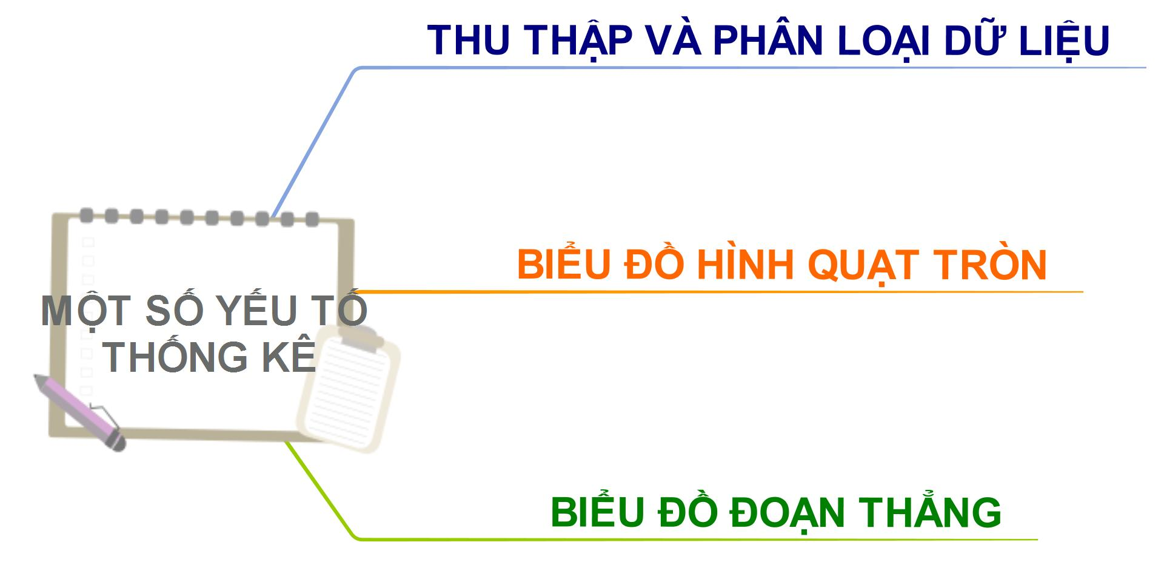

**Bước 2: Thực hiện nhiệm vụ:** HS chú ý, thảo luận nhóm hoàn thành yêu cầu.

**Bước 3: Báo cáo, thảo luận:** Sau khi hoàn thành thảo luận: Các nhóm treo phần bài làm của mình trên bảng và sau khi tất cả các nhóm kết thúc phần thảo luận của mình GV gọi bất kì HS nào trong nhóm đại diện trình bày.

**Bước 4: Kết luận, nhận định:** GV đánh giá kết quả của các nhóm HS, trên cơ sở đó cho các em hoàn thành bài tập.

**B.** **HÌNH THÀNH KIẾN THỨC MỚI**

**C. HOẠT ĐỘNG LUYỆN TẬP**

**a) Mục tiêu:**

**b) Nội dung:**

**c) Sản phẩm học tập:**

**d) Tổ chức thực hiện:**

**Bước 1: Chuyển giao nhiệm vụ:**

*- GV yêu cầu HS chữa bài tập* ***1, 2, 5*** *( đã giao về nhà từ buổi trước)*

- *GV yêu cầu HS hoàn thành các bài tập* ***3, 6*** *vào vở và lên bảng trình bày.*

*- HS tiếp nhận nhiệm vụ, hoàn thành các yêu cầu.*

**Bước 2: Thực hiện nhiệm vụ:** HS thực hiện theo yêu cầu của GV tự hoàn thành các bài tập vào vở.

**Bước 3: Báo cáo, thảo luận:** Mỗi BT GV mời đại diện 1-2 HS trình bày miệng/ bảng. Các HS khác chú ý hoàn thành bài, theo dõi nhận xét bài các bạn trên bảng.

**Kết quả :**

**Bài 1.**

- Dữ liệu định tính:

+ Mục chi tiêu: Chi tiêu thiết yếu; chi tiêu tài chính; chi tiêu cá nhân.

+ Liệt kê chi tiết: Ăn, ở, đi lại, hóa đơn tiện ích; Trả nợ, tiết kiệm, dự phòng; Du lịch, giải trí, mua sắm.

- Dữ liệu định lượng: Tỉ lệ phần trăm: 50%, 20%, 30%

**Bài 2.**

Dữ liệu trên không đại diện cho kết quả kiểm tra Toán của lớp 7B vì còn thiếu dữ liệu của các học sinh không phải học sinh giỏi Toán.

**Bài 5.**

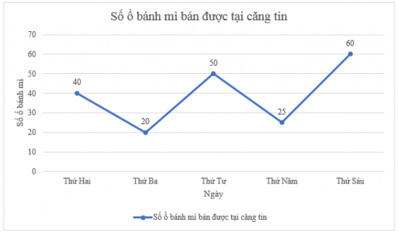

**Bài 3.**

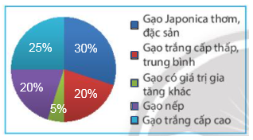

**Bài 6.**

a) Đơn vị thời gian là: Năm

b) Năm 2012 có sản lượng gạo xuất khẩu cao nhất

c) Năm 2007 có sản lượng gạo xuất khẩu thấp nhất

d) Sản lượng gạo xuất khẩu tăng trong khoảng thời gian từ 2007 – 2008; 2008 – 2009 ; 2009 – 2010; 2010 – 2011; 2011 – 2012; 2014 – 2015

e) Sản lượng gạo xuất khẩu giảm trong khoảng thời gian từ 2006 – 2007; 2002 – 2013; 2013 – 2014 ;2015 – 2016.

**Bước 4: Kết luận, nhận định:**

- GV chữa bài, chốt đáp án, tuyên dương các bạn ra hoàn thành bài nhanh và đúng.

- GV chú ý cho HS các lỗi sai hay mắc phải để HS thực hiện bài tập và tính toán chính xác nhất.

**D. HOẠT ĐỘNG VẬN DỤNG**

**a) Mục tiêu:**

- Học sinh thực hiện làm bài tập vận dụng để nắm vững kiến thức.

- HS thấy sự gần gũi toán học trong cuộc sống, vận dụng các kiến thức đã học vào thực tế, rèn luyện tư duy toán học qua việc giải quyết vấn đề toán học

**b) Nội dung:** HS vận dụng linh hoạt các kiến thức đã học trong chương thực hiện các bài tập GV giao.

**c) Sản phẩm:** HS thực hiện hoàn thành đúng kết quả các bài tập được giao.

**d) Tổ chức thực hiện:**

**Bước 1: Chuyển giao nhiệm vụ:**

- GV yêu cầu HS làm **BT4** theo kĩ thuật chia sẻ cặp đôi.

- GV giao thêm bài tập vận dụng cho HS:

*Cho hai biểu đồ sau:*

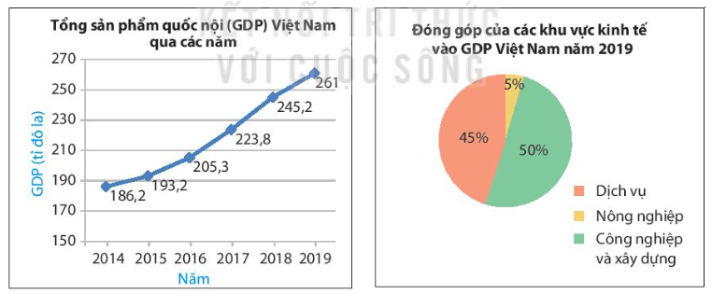

*a) Mỗi biểu đồ trên cho biết những thông tin gì?*

*b) Cho biết năm 2019, GDP của Việt Nam là bao nhiêu tỉ đô la. Mỗi khu vực kinh tế đóng góp bao nhiêu tỉ đô la?*

**Bước 2: Thực hiện nhiệm vụ:**

- HS thực hiện hoàn thành các bài tập theo yêu cầu của GV.

- GV dẫn dắt, sát sao các HS.

**Bước 3: Báo cáo, thảo luận:**

- Hoạt động cặp đôi : Đại diện hai học sinh trình bày bảng.

- Hoạt động nhóm: Các thành viên tích cực tham gia thảo luận hoàn thành yêu cầu; đại diện các nhóm trình bày kết quả của nhóm.

**Kết quả :**

**Bài 4.**

Công ty A,B,C,D,E,F lần lượt đóng góp vào tập đoàn: 22%; 26%; 12%; 10%; 14%; 16% tổng doanh thu của tập đoàn

a) Doanh thu của cả tập đoàn là:

$650:{\frac{10}{100}}=6500$ (tỉ đồng)

Doanh thu của công ty B là:

$\frac{26}{100}.6500=1690$ (tỉ đồng)

b) Tỉ lệ đóng góp của công ty F nhiều hơn công ty D là:

16% - 10% = 6% (tổng doanh thu của tập đoàn)

BT Vận dụng:

a) Biểu đồ 1 cho biết GDP Việt Nam trong các năm từ 2014 đến 2019. Biểu đồ 2 cho biết đóng góp của các khu vực kinh tế vào GDP Việt Nam trong năm 2019.

b) GFP của Việt Nam năm 2019 là 261 tỉ đô la, trong đó:

Công nghiệp và xây dựng đóng góp: 261.50% = 130,5 (tỉ đô la)

Dịch vụ đóng góp: 261.45% = 117,45 (tỉ đô la)

Nông nghiệp đóng góp: 261.5% = 13,05 (tỉ đô la).

**Bước 4: Kết luận, nhận định:**

- GV nhận xét, đánh giá, chuẩn kiến thức và đánh giá mức độ tích cực tham gia hoạt động nhóm của HS.

**\* HƯỚNG DẪN VỀ NHÀ**

- Ôn lại toàn bộ kiến thức trong chương.

- Hoàn thành các bài tập SBT.

- Chuẩn bị ôn tập: Ôn KT HKI.